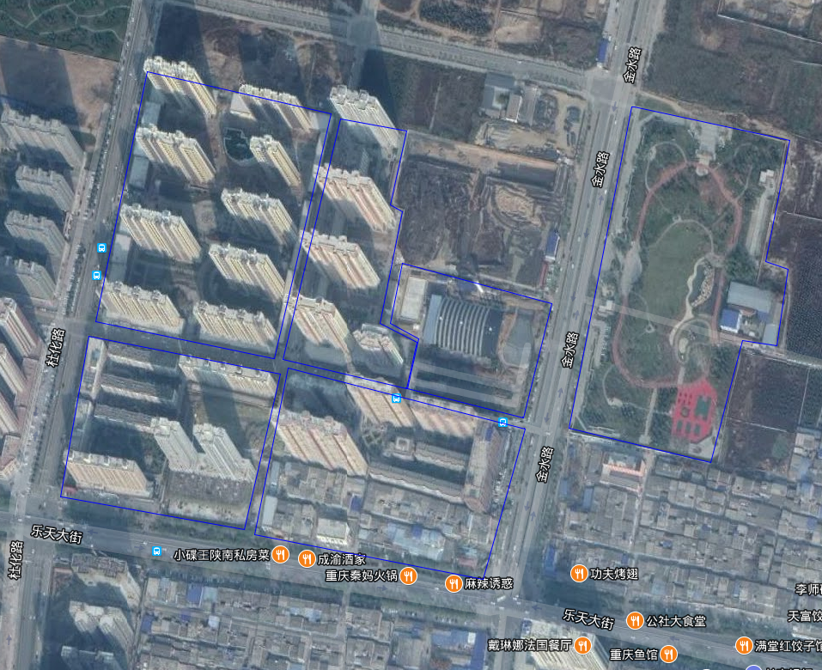
苏园风景小区
天籁小区
水上公园
金水公园
乐天聚生态花园小区
图例
项目所在地
N
天人花园小区
附图2 周边关系示意图

